応用測量論文集の原稿様式詳細

●上辺マージン　17ｍｍ

●左辺マージン　16ｍｍ

●タイトルは20ptでMSゴシック体を用いて先頭行の中央に置く。

●文字間隔は標準，段落は固定値で27ptとする。2行目も同一設定でブランクとする。

Example of Manuscript Format for Journal of Applied Survey Technology

●かならず英文タイトルをつける。文字サイズは14pt，字体はTimes New Romanとする。文字間隔は標準，段落は1行とする。

測量　太郎＊・空間　花子＊＊・地理　次郎＊＊＊

●英文タイトルの次行以降はブランク，執筆者和文（MS明朝），執筆者ローマ字（Times New Roman），ブランクとする。

●文字サイズは10.5pt，間隔は標準，段落は1行とする。

執筆者

By Taro Sokuryou＊, Hanako Kuukan＊＊and Jiro Chiri＊＊＊

●著者所属等を最初のページの脚注に示す。

**Abstract**: This manuscript example of appearances indicates mentioning method of the title, author, document also indicates about method of representing of a chart, a picture, a numerical formula and a reference document. Please conform this example, and make and submit the document.

●「論文」にはAbstractをつける。「報告」にもつけることが望ましい。

●Abstractは英文で8行程度，Keywordsは5語以内で必ず記載（和英両方記入）。

●英文は10pt，字体はTimes New Roman，文字間隔は標準，段落は最小9ptとする。

●和文は10pt,字体はMSゴシック，MS明朝，文字間隔は標準，段落は1行とする。

●AbstractとKeywordsの間にブランク2行を挿入する。

**Keywords:** manuscript example, body, chart

**キーワード**：体裁例，本文，図表

●キーワードの次行以降はブランク，見出し（MSゴシック体），ブランク，本文とする。

●本文における和文の字体はMS明朝，英数字の字体はTimes New Romanとする。

●文字サイズは10.5pt，間隔は標準，段落は1行とする。

１． はじめに

１字あける

□この原稿体裁例はタイトル，執筆者，本文の記載方法，図表，数式，参考文献の標記方法について示している。･・・・・・・・・････････････････････応用測量論文集（JAST: Journal of Applied Survey Technology）・・

･･････執筆者はこの例に則り原稿を作成し提出すること１）。

●初出の用語には原語をつける。

●参考文献・引用文献の番号を上付文字，片括弧付で示す。

２． 研究概要

□章レベルの見出しは上記のとおりとする。

●見出しのレベルは章，節，項の3段階までとする。

●文字はMSゴシック体（本文はMS明朝体），文字サイズは10.5pt，間隔は標準，段落は1行とする。

●各見出しの上部1行はブランクとする（頁先頭の場合は不要）。

２．１ 研究の方法

□節レベルの見出しは上記のとおりとする。

２．１．１ 分析の方法

□項レベルの見出しは上記のとおりとする。

数式（アウトライン）

(１)

数式2（アウトライン）  (２)

●この線はつけてもつけなくてもよいがいずれかに統一する。

●数式はこの例に示すように各式を行の中央に置く。

●１本の数式が数行にわたる場合には，(＝)，(＋)，(－)等の位置を縦にそろえる。

●数式の番号は右に寄せて，各式の番号を縦にそろえる。

●著者の所属を和文と英文で示す。本文との間に仕切り線を挿入。連絡先等は記載不要。

●和文の字体はMS明朝，英文の字体はTimes New Romanとする。

●文字サイズは9pt，文字間隔は標準，段落は最小12ptとする。

* 春日大学工学部　測量工学科　 Department of Survey Engineering, Faculty of Engineering, Kasuga University

＊＊ 測量コンサルタント㈱　測量部 Surveying Department, Survey Consulting co.,ltd.

●右辺マージン　16ｍｍ

＊＊＊ 国土交通省国土地理院　　　　 Geospatial Information Authority, Ministry of Land, Infrastructure, Transport and Tourism

●下辺マージン　13ｍｍ

●フッターにより頁番号を表示し，先頭頁を1とする。

●文字サイズは9pt，字体はTimes New Romanとする。

３． 実験の方法

●掲載する図，表，写真は本文中で必ず参照する。

●文字はMSゴシックの太文字とする。

□・・・・・・・・・・・・の定義を**図１**に，日本の緯度経度原点を**写真１**に示す。・・・・・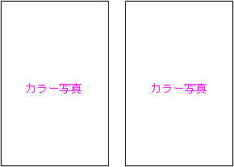・・・・。

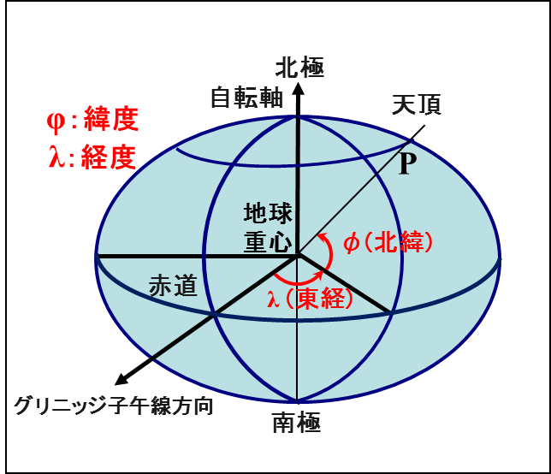

４． 実験結果

●表のタイトルは上につける（空白行なし）。図と写真のタイトルは下につける（1-2行空白とする）。

●タイトルの字体はMSゴシック，文字サイズは10.5ptとする。

●引用する文章と同じ頁に置き，それぞれの頁の上部または下部に集めてレイアウトする。

●図・表・写真の番号は，それぞれに通し番号とし，図Ⅰ―1，表Ⅱ―2のような表現は用いない。

□・・・・・

実験結果を**表１**に示す。・・・・・・・・・。

●表と図の中で用いる文字は本文と同じサイズがのぞましいが原則9ptより小さくならないようにする。

表１　楕円体高についての統計値

|  |  |  |  |  |  |  |  |
| --- | --- | --- | --- | --- | --- | --- | --- |
| 実験回数 | １回目 | ２回目 | ３回目 | ４回目 | ５回目 | ６回目 | 合計 |
| 標本数 | 355 | 360 | 360 | 476 | 106 | 381 | 2038 |
| 平均値 | -0.008 | -0.009 | 0.014 | -0.006 | -0.012 | 0.009 | -0.001 |
| 標準偏差 | 0.012 | 0.011 | 0.012 | 0.016 | 0.014 | 0.013 | 0.016 |
| 最大値 | 0.026 | 0.021 | 0.047 | 0.039 | 0.062 | 0.049 | 0.062 |
| 最小値 | -0.040 | -0.045 | -0.016 | -0.039 | -0.036 | -0.034 | -0.045 |
| 範　囲 | 0.066 | 0.066 | 0.064 | 0.078 | 0.098 | 0.083 | 0.107 |

５． 考察

□・・・・・・・・・・・・・・・

６． まとめ

□・・・・・・・・・・・・・・・。

参考文献

●参考文献の見出しは章レベルとする。

1）佐田達典, 高橋徳雄, 岩田好正, 永井知子, 五百竹義勝：VRS網の中心・境界・外部での同時連続観測実験,リアルタイム測位技術研究発表会資料集, pp.193-204, 日本測量協会，2002.

2）土屋　淳, 辻　宏道　：GNSS測量の基礎, p.262, 日本測量協会, 2008.

●参考文献の字体はMS明朝（和文），Times New Roman（英文）とする。

●文字サイズは9pt，文字間隔は標準，段落は最小12ptとする。

●最後の空白部は頁の4分の1以下となるよう調整する。

写真１　緯度経度原点

図１　緯度経度の定義